Dreamweaver

Käyttöliittymä CS4
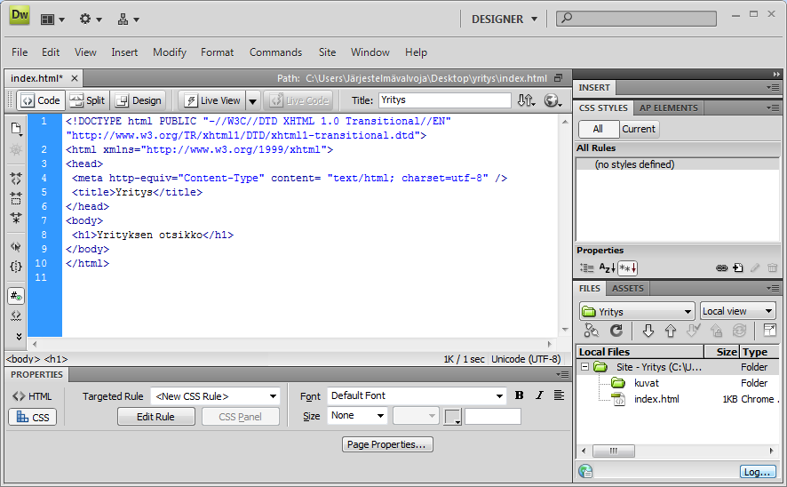

Käyttöliittymä CS6

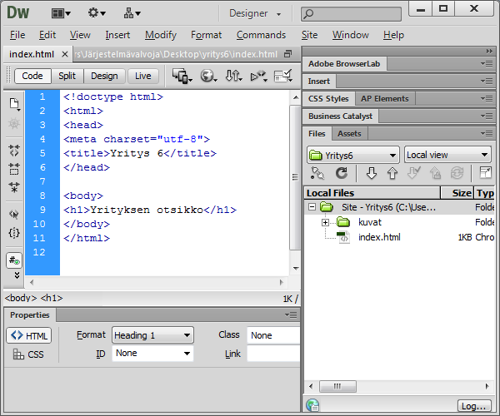

Mallittoman sivuston työnkulku
- Tee sivustollesi kansio esim. työpöydälle.
- Tee kansion sisälle kansio kuville. Käynnistä sitten DreamWeaver.
- Luo sivusto (Site). Site, New Site, Advanced, Täytä lomake kansiopolkuineen, Ok.
- Jos sivusto menee pieleen, sen voi korjata. Site, Manage Sites, valitse sivusto ja paina Edit.
- Etusivun luominen. File, New, Blank Page, HTML, Create.
- Tallenna nimellä index.html. File, Save, kirjoita index ja paina Enter.
- Sivuston etusivun pitää olla nimeltään index.html.
- Valitse Format, Paragraph Format, Heading 1, kirjoita otsikko ja paina Enter.
- Lisää navigointilinkit muille sivuille esim. Etusivu | ajankohtaista | yhteystiedot.
- Valitse linkkisanat yksi kerrallaan ja sitten Insert, Hyperlink. Lisää kenttään Link: kohdetiedostojen nimet.
Esimerkissä nimet ovat: index.html, ajankohtaista.html ja yhteystiedot.html.
- Kirjoita sivullesi tekstiä tai kopioi ja liitä valmis teksti.
- Lisää kuva tekstin loppuun. Insert, Image, valitse kuva ja paina Ok. Kuva voi olla png- tai jpg-tyyppinen. Kuvasta tehdään kopio kuvakansioon.
- Flashin SWF-tiedosto lisätään komennolla Insert, Media, SWF. Tee tarvittaessa kopio sivustokansioon.

Elementtien muotoilu CSS-tyyleillä
Muotoillaan elementit <body>, <h1> ja <a>. HTML- ja CSS-koodia voi tutkia Code-näkymässä.

body:
- Avaa CSS STYLES-paneeli.
- Paina New CSS Rule-painiketta.
- Valitse Selector Type: Tag ja Selector Name: body.
- Muuta Type, Font-family: esim. Arial, helvetica, Sans-serif.
- Muuta Background, Background-color: esim. vaaleankeltainen ja paina lopuksi Ok.

h1:
- Paina New CSS Rule-painiketta.
- Valitse Selector Type: Tag ja Selector Name: h1.
- Muuta Type, Color: esim. valkoinen.
- Muuta Background, Background-color: esim. sininen ja paina lopuksi Ok.

a:
- Paina New CSS Rule-painiketta.
- Valitse Selector Type: Tag ja Selector Name: a.
- Muuta Type, Text-decoration: None.

Muiden sivujen tekeminen
- Tallenna vielä index.html.
- Muuta sivun sisällöksi ajankohtaiset asiat ja tallenna nimellä File, Save as, kirjoita ajankohtaista ja paina Enter.
- Muuta sivun sisällöksi yhteystiedot ja tallenna nimellä File, Save as, kirjoita yhteystiedot ja paina Enter.
- Avaa tai valitse index.html ja testaa se selaimessa painamalla F12.

Lohkotaiton tekeminen div-elementeillä
- Valitse Insert, Layout Objects, DivTag.
- Valitse Class:, kirjoita nimi, esim. "Header" ja paina New CSS Rule.
- Tarkista. että valittuna on .Header ja paina Ok.
- Valitse Box ja tee muutokset. Katso koodiesimerkit.
<!DOCTYPE html PUBLIC "-//W3C//DTD XHTML 1.0 Transitional//EN" "http://www.w3.org/TR/xhtml1/DTD/xhtml1-transitional.dtd">
<html xmlns="http://www.w3.org/1999/xhtml">
<head>
<meta http-equiv="Content-Type" content="text/html; charset=utf-8" />
<style type="text/css">
.Header {
color: #FF0;
background-color: #00F;
float: left;
width: 100%;
}
.Menu {
color: #00F;
background-color: #FF0;
float: left;
width: 100%;
}
.Left {
color: #00F;
background-color: #FF0;
float: left;
width: 30%;
}
.Center {
background-color: #ff8;
float: left;
width: 70%;
}
</style>
</head>

<body>
<div class="Header">
<h1>Content for class "Header" Goes Here</h1>
</div>
<div class="Menu">
<p>Content for class "Menu" Goes Here</p>
</div>
<div class="Left">
<p>Content for class "Left" Goes Here</p>
</div>
<div class="Center">
<p>Content for class "Center" Goes Here Content for class "Center" Goes Here Content for class "Center" Goes Here Content for class "Center" Goes Here Content for class "Center" Goes Here</p>
</div>
</body>
</html>

Sivumalliin perustuvan sivuston työnkulku

Alkutoimet
- Tee sivustollesi kansio työpöydälle nimellä matkailu.
- Tee kansion sisälle kansio kuville nimellä kuvat.
- Käynnistä DreamWeaver.
- Luo sivusto (Site). Site, New Site, Advanced, Kirjoita nimeksi matkailu. Täytä lomake kansiopolkuineen. Kansiopolut ovat c:\users\oppilas\desktop\matkailu ja c:\users\oppilas\desktop\matkailu\kuvat. Paina sitten Ok.
- 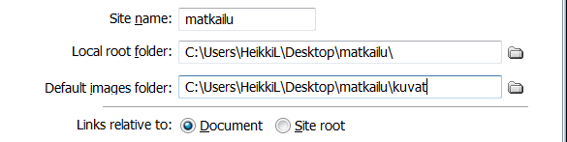
- Sivumallin luominen. File, New, Blank Template, HTML template, Create.
- 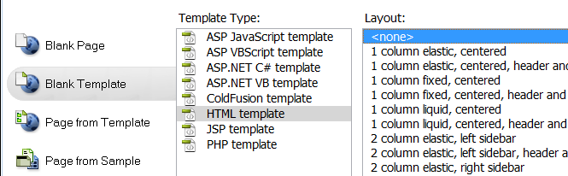
- Tallenna nimellä malli.dwt. File, Save, kirjoita malli ja paina Enter. Sivustoon luodaan kansio Templates ja malli tallentuu sinne.
- 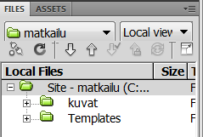

Lohkotaiton tekeminen div-elementeillä
- Valitse näyttötila Split.
- Valitse Insert, Layout Objects, DivTag.
- Valitse Class:, kirjoita Laatikko ja paina New CSS Rule.
- 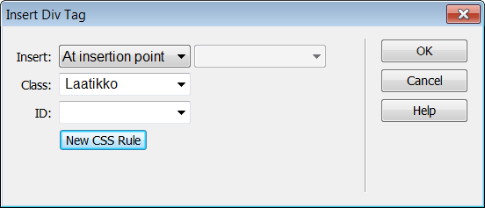
- Tarkista. että valittuna on .Laatikko ja paina Ok.
- 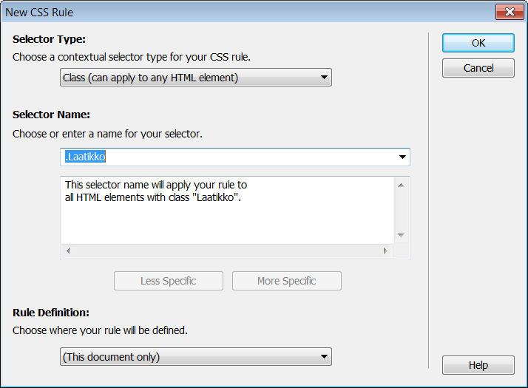
- Valitse Box ja tee allaolevan kuvan mukaiset asetukset.
- 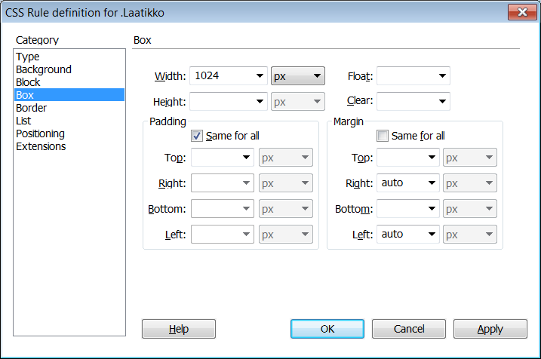
- Paina sitten Ok kaksi kertaa.
- 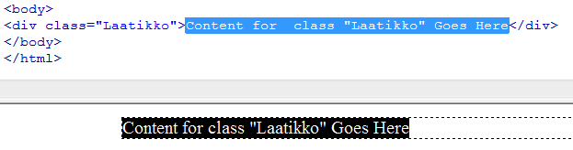
- Poista teksti Delete-näppäimellä.
- 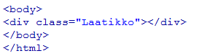
- Valitse Insert, Layout Objects, DivTag.
- Valitse Class:, kirjoita Otsikko ja paina New CSS Rule ja Ok.
- Valitse Box ja tee allaolevan kuvan mukaiset asetukset.
- 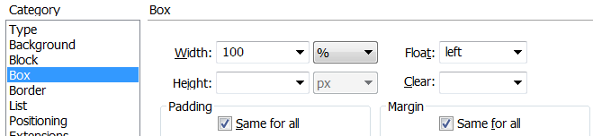
- Paina sitten Ok kaksi kertaa.
- 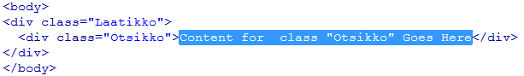
- Vie kohdistin koodi-ikkunassa "Otsikko"-rivin loppuun ja paina Enter.
- 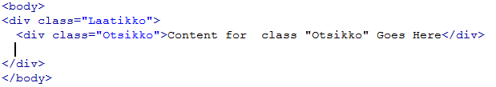
- Valitse Insert, Layout Objects, DivTag.
- Valitse Class:, kirjoita Navigointi ja paina New CSS Rule ja Ok.
- Valitse Box ja tee allaolevan kuvan mukaiset asetukset.
- Paina sitten Ok kaksi kertaa.
- 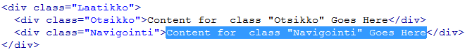
- Vie kohdistin koodi-ikkunassa "Navigointi"-rivin loppuun ja paina Enter.
- Valitse Insert, Layout Objects, DivTag.
- Valitse Class:, kirjoita Tiedot ja paina New CSS Rule ja Ok.
- Valitse Box ja tee allaolevan kuvan mukaiset asetukset.
- 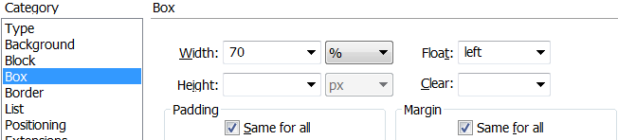
- Paina sitten Ok kaksi kertaa.
- 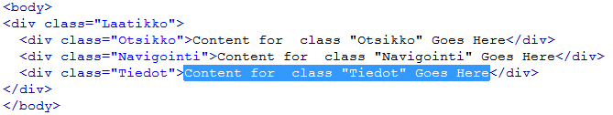
- Vie kohdistin koodi-ikkunassa "Tiedot"-rivin loppuun ja paina Enter.
- Valitse Insert, Layout Objects, DivTag.
- Valitse Class:, kirjoita Linkit ja paina New CSS Rule ja Ok.
- Valitse Box ja tee allaolevan kuvan mukaiset asetukset.
- 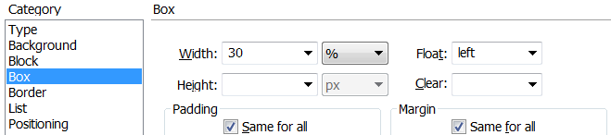
- Paina sitten Ok kaksi kertaa.
- 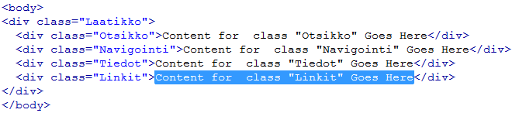

Muokattavien alueiden lisääminen
- Valitse teksti "Content for class "Otsikko" Goes here". Lisää Insert, Template Objects, Editable Region, kirjoita Otsikko ja paina Enter. Paina sitten Delete.
- Valitse teksti "Content for class "Tiedot" Goes here". Lisää Insert, Template Objects, Editable Region, kirjoita Tiedot ja paina Enter. Paina sitten Delete.
- Valitse teksti "Content for class "Linkit" Goes here". Lisää Insert, Template Objects, Editable Region, kirjoita Linkit ja paina Enter. Paina sitten Delete.
- Valitse teksti "Content for class "Navigointi" Goes here". Lisää navigointirivi muille sivuille esim.
Etusivu | Brasilia | Etelä-Afrikka | Japani | Kanada | Italia | Mauritius
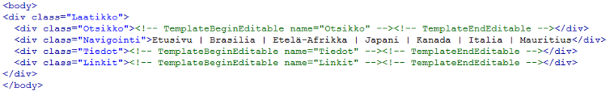

- Tallenna.
- Mallin koodi.

Uusien sivujen tekeminen
- Muuta näyttötilaksi Design.
- Valitse File, New, Page from Template. Tarkista, että Update page when template changes on ruksattu. Paina Create.
- Kirjoita etusivun tiedot sallituille alueille.
- Tallenna nimellä index.html.
- Tee muut sivut samalla tavoin. (Ctrl-n, kohteen nimi, nuoli, tietoja kohteesta, Ctrl-s, nimi, Enter).
- Mallia voi muuttaa avaamalla se ja tekemällä muutokset. Voit esim. lisätä navigointilinkkejä uusille sivuille tai vaihtamalla värejä.
- Mallia tallennettaessa ohita ensin infoikkuna painamalla Ok ja paina sitten Update ja Close.

Navigointilinkkien tekeminen
- Sulje HTML-tiedostot ja avaa malli.dwt.
- Valitse linkkisanat yksi kerrallaan ja lisää linkit tähtäintyökalulla.

Tyylien muokkaus
- Lisää tyylit
  - body: vaihda fontti ja taustaväri
  - a: ota alleviivaus pois
- Muokkaa tyylejä
  - Otsikko: suurenna fontti, vaihda taustaväri, lisää padding 10px, lisää logo oikealle.
  - Navigointi: vaihda taustaväri, lisää padding 3px.
  - Tiedot: valkoinen tausta.
  - Linkit: taustaväri.
Sisällön lisääminen
- Lisää jokaiselle sivulle tietoja kohteesta, ainakin yksi kuva ja linkkejä kohteeseen. Lisää myös Googlemaps-kartta kohteesta.
Linkkikartta
- Avaa index.html.
- Lisää karttakuva Tiedot-alueelle. Väritä karttalinkeille etukäteen paikat läpinäkyvällä siveltimellä.
- 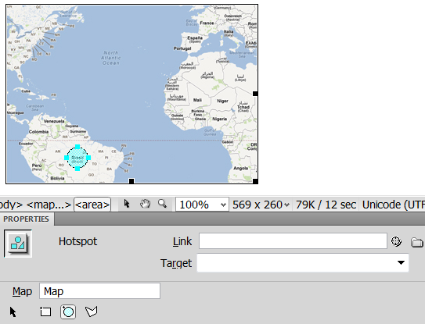
- Piirrä Hotspot-työkaluilla karttalinkkejä ja valitse niille kohteet tähtäintyökaluilla.

